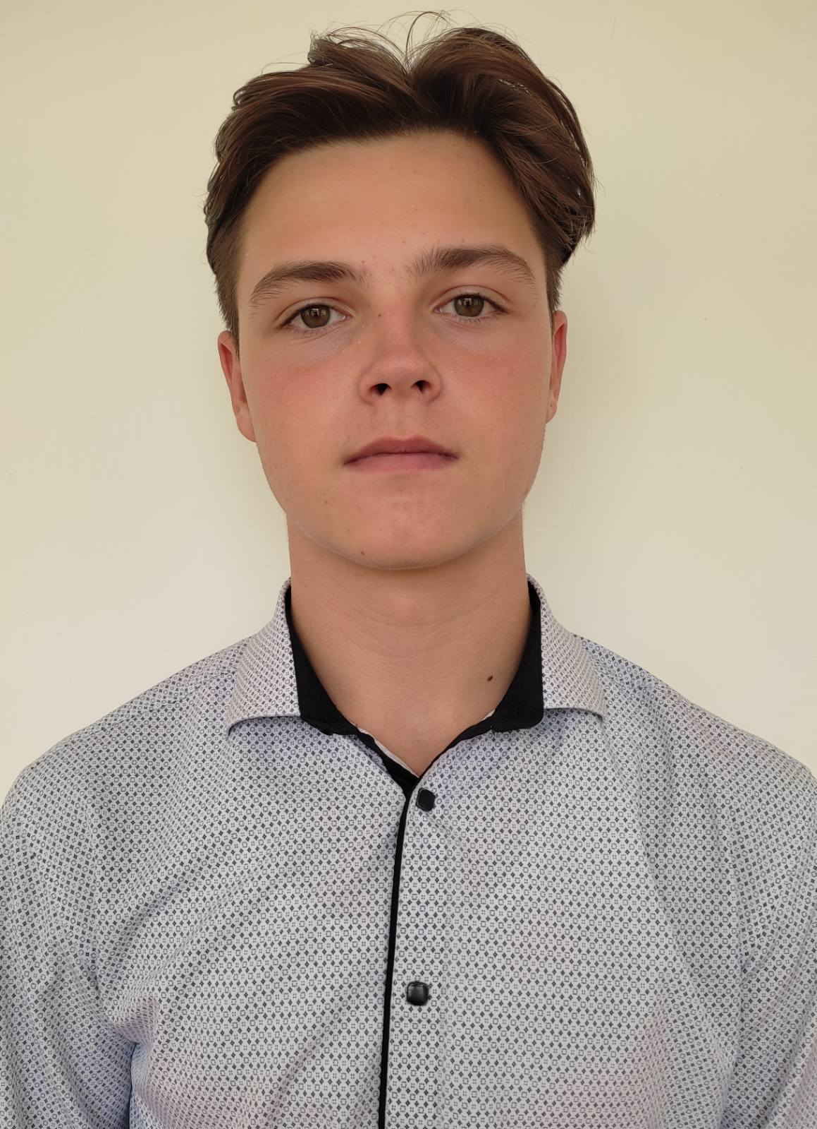
Дроненко Тарас Юрьевич,
президент МБОУ «Крымская школа - гимназия»
контактные данные: +79781476798 email: dronenko.taras@mail.ru

